INDICAÇÃO Nº 422/2023
FAZER A LIMPEZA DAS CALÇADAS NO QUARTEIRÃO DA RUA PROFESSORA AITA B. DIAS ATÉ A ESQUINA COM A RUA JOSÉ MOREIRA NA VILA SANTO ANTÔNIO
INDICO, na forma regimental ao Excelentíssimo Senhor Prefeito José Adinan Ortolan, que viabilize através da secretaria competente, fazer a limpeza das calçadas no quarteirão da Rua Professora Aita B. Dias até a esquina com a Rua José Moreira na Vila Santo Antonio.

Justificativa
O local está com mato crescendo nas guias e calçadas precisando fazer uma limpeza, para não ficar com aspecto de abandono.

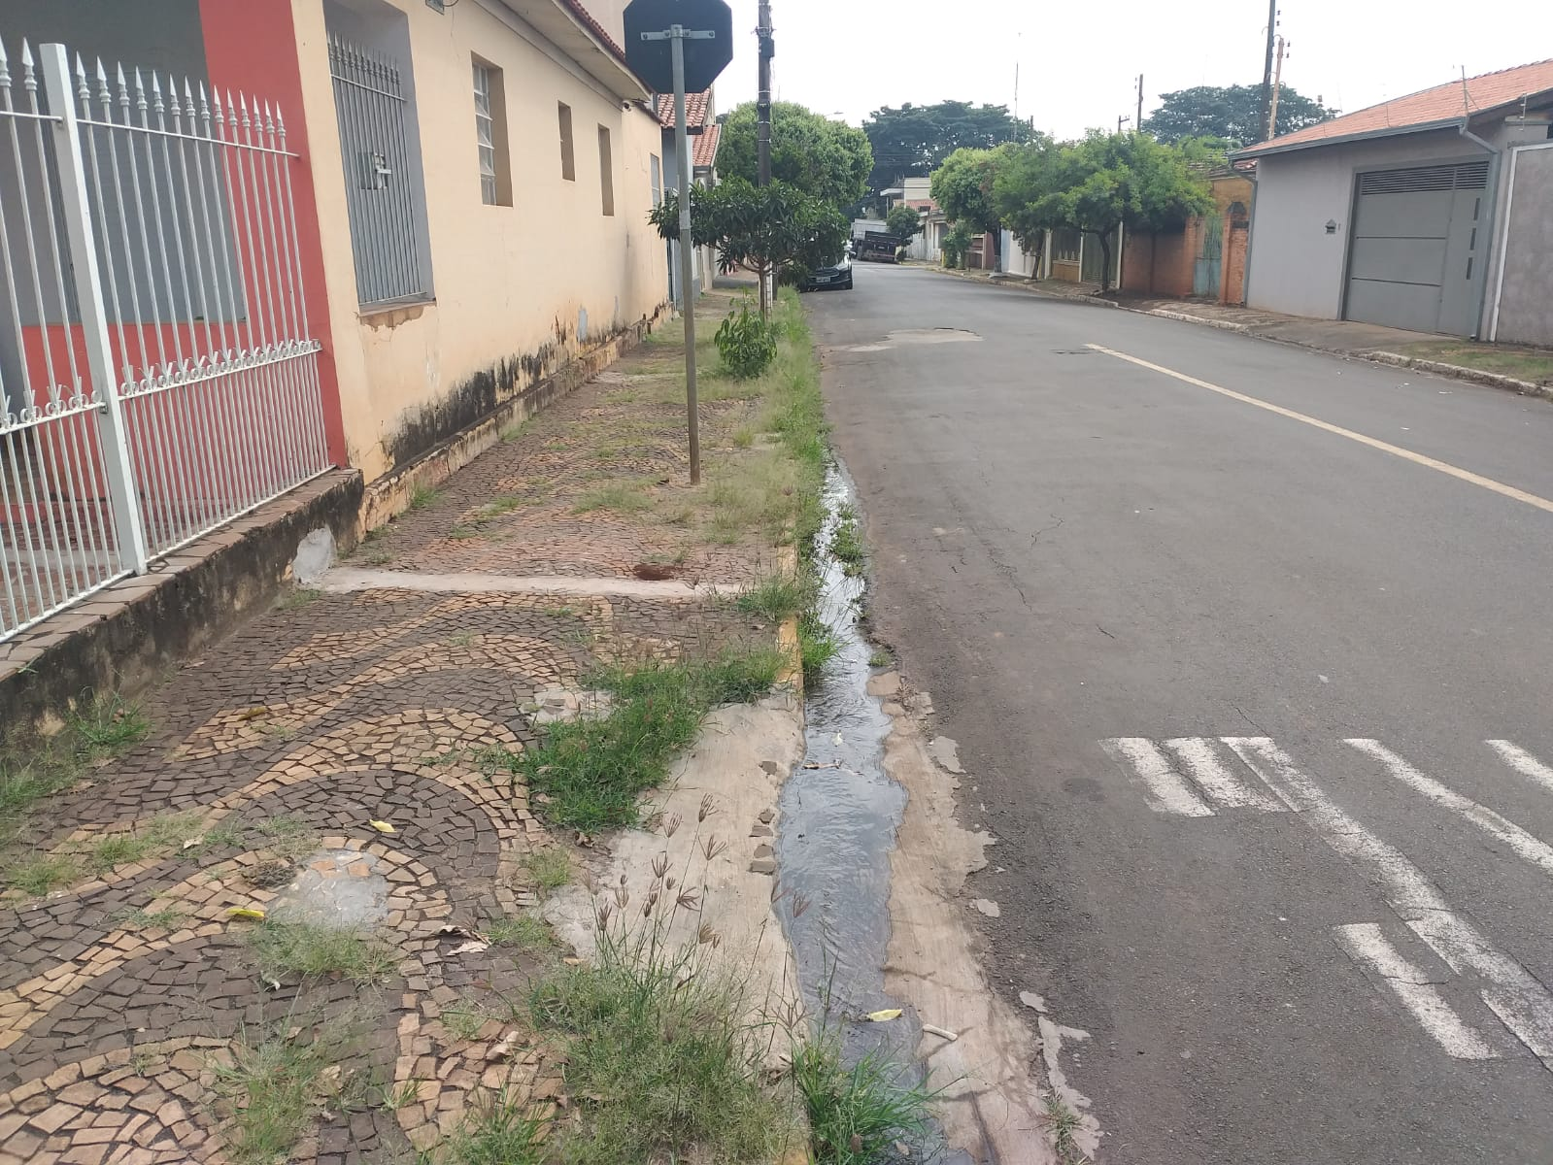

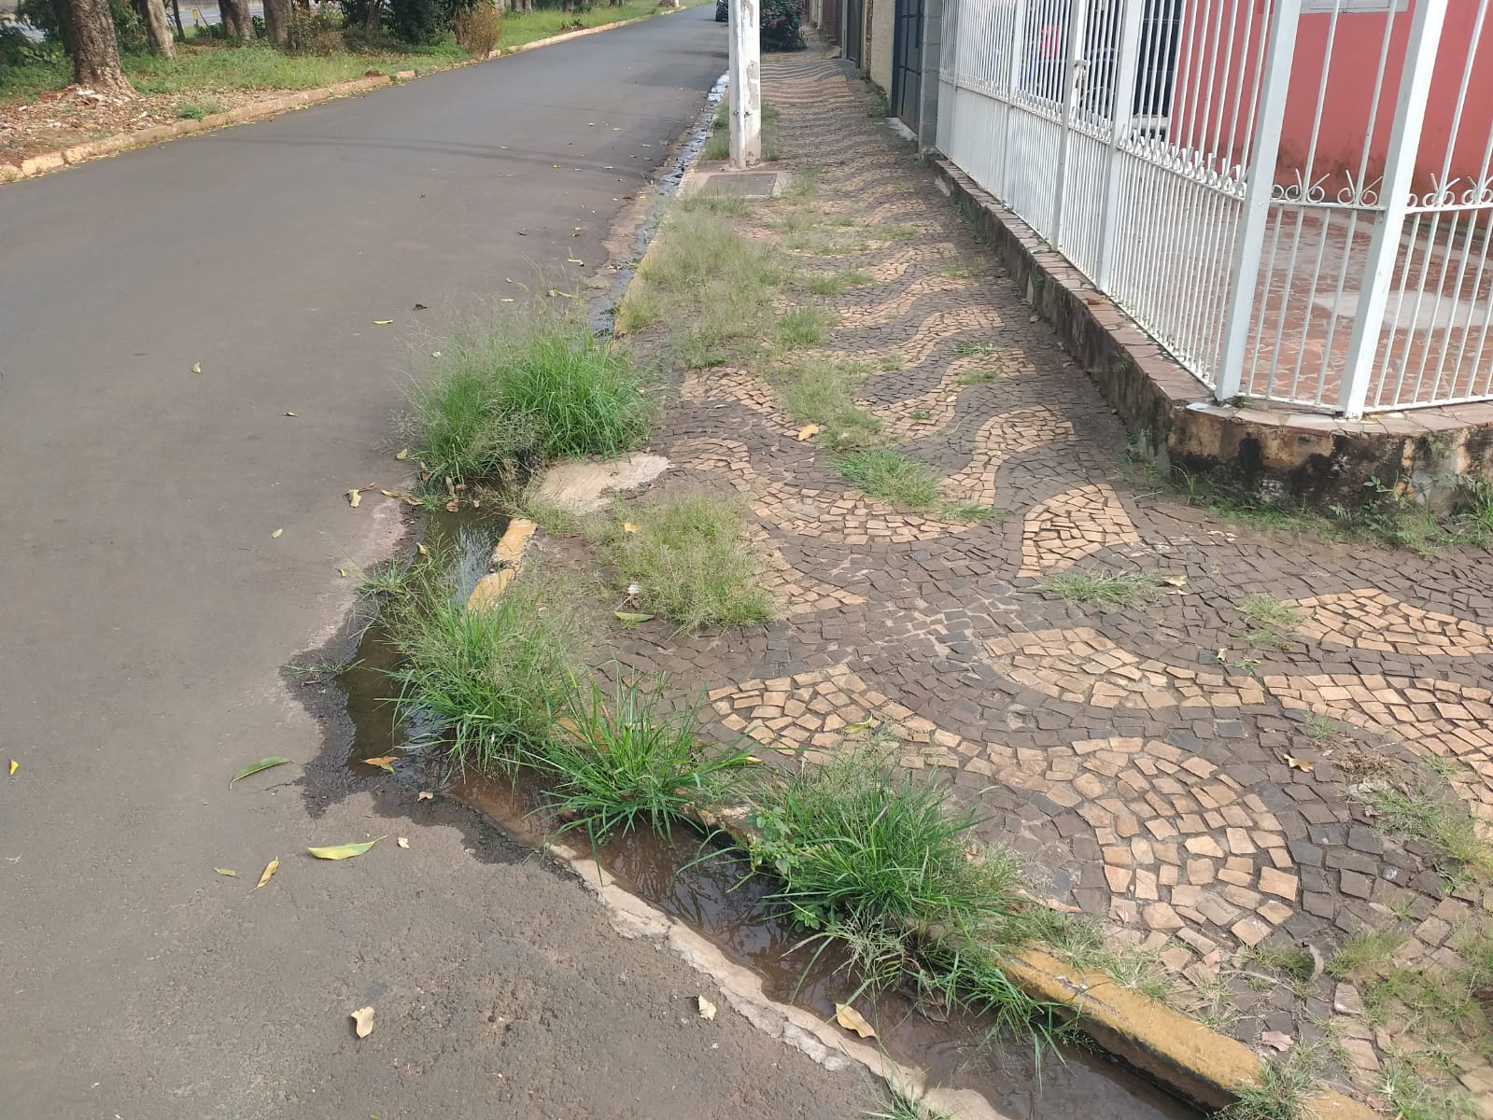

Câmara Municipal de Cordeirópolis, 11 de Maio de 2023

Valmir Sanches
Vereador- União Brasil

